Voorbeeld projectplan

Toelichting op het voorbeeld projectplan
In een projectplan werk je uit wat je project is en hoe je het gaat aanpakken. Op de volgende pagina’s vind je een voorbeeld van een projectplan met daarin een fictieve aanvraag voor een groen schoolplein.
Je kunt de koppen uit het voorbeeld exact aanhouden, of het op hoofdlijnen overnemen en er je eigen draai aan geven. De keus is aan jou.
Een paar algemene aandachtspunten:
- Schrijf helder en toegankelijk.
- Wees zo concreet mogelijk.
- Vermijd passief taalgebruik. Dus niet “er wordt contact opgenomen” maar “organisatie x neemt contact op met organisatie y”.
- In het voorbeeld projectplan vind je ook aandachtspunten voor de subsidie.
- Ben je al begonnen aan het invullen van het formulier voor aanvragen van subsidie? Het is prima wanneer je stukken tekst daaruit knipt en plakt naar het projectplan. En vice versa, vanuit dit projectplan kun je ook stukken tekst knippen en plakken naar het aanvraagformulier.

Titel: naam project

Inleiding
Neem de lezer mee in het waarom van je project.
Wat is het probleem? Hoe gaat dit project het probleem oplossen? Wat is de aanleiding om het op te pakken?

Fictief voorbeeld
De Groene School is een bruisende school in het midden van Amersfoort. De school is in 1985 opgericht door ouders en heeft als motto ‘samen voor elkaar'. De 200 leerlingen spelen graag buiten. Helaas is het schoolplein nu erg stenig, in de zomer is het erg heet en na een hevige regenbui staan er grote plassen. Meester Ton gaf vorig jaar moestuinles aan zijn klas en nam een stuk van het plein in gebruik als moestuin. De kinderen vonden de lessen erg leuk, en de zelfgemaakte pompoensoep viel ook bij de ouders in goede aarde. Het was de aanleiding om samen met het team, de kinderen en hun ouders na te denken over een andere inrichting van het héle plein met veel minder stenen en veel meer groen en water.
Met een groene inrichting hebben we een veel prettiger schoolplein waar we problemen met hitte en wateroverlast voorkomen en waar kinderen leren en spelen in de natuur. Zo zijn we voorbereid op de toekomst en geven we een positieve bijdrage aan de omgeving.

Doel
Omschrijf het doel. Wat wil je met dit project bereiken?
Aandachtspunten:
- Zorg dat het doel aansluit op het onderdeel van de regeling waar je subsidie voor aanvraagt.
- Je beschrijft hier het doel wat je hebt in je project, en niet een overkoepelende ambitie van je organisatie.

Fictief voorbeeld

De Groene School realiseert een gezond groen schoolplein met eetbaar groen. Hiermee willen we bereiken dat
- de kinderen actiever en creatiever spelen;
- de kinderen weten waar hun eten vandaan komt;
- het schoolplein minder heet, of juist nat is;
- er meer soorten planten en dieren op het plein te vinden zijn.

Resultaten
Beschrijf de resultaten die je met je inzet bereikt. Deze omschrijf je concreet en meetbaar.
Fictief voorbeeld

Het resultaat na afloop van dit project is:
- 200 m2 verharding is verwijderd;
- 100 m2 van de verwijderde verharding is aangeplant met biodivers groen en 10 bomen;
- 80 m2 van de verwijderde verharding heeft natuurlijke speelaanleidingen en een natuurlijke ondergrond van houtsnippers;
- 20 m2 van de verwijderde verharding is omgevormd naar moestuin;
- Van het grasveld is 75m2 omgevormd naar kruidenrijk grasland;

Activiteiten
Geef hier duidelijk en concreet de activiteiten in het project weer:
- Wat ga je concreet doen?
Als je een plek gaat herinrichten, beschrijf dan zo goed mogelijk de maatregelen die je gaan nemen. Noem de ondergrond, het materiaal dat gebruikt wordt en het doel van de maatregel.
- Waar ga je het uitvoeren?
Voeg een foto toe van de huidige situatie waar de maatregel komt en een afbeelding van de te nemen maatregel. Benoem hierin ook de afmetingen van de maatregel. In totaal vragen we (minstens) drie foto’s van de huidige situatie toe te voegen. Heb je een plattegrond, voeg deze dan toe.
- Wie voert het uit?
- Welke beplanting ga je toevoegen?
Als je een project hebt waarin je planten, struiken of bomen gaat toevoegen, dan moeten deze voor minstens 50 % inheems zijn, en/of een aantoonbare bijdrage hebben aan biodiversiteit. In dit deel van het projectplan laat je zien dat je dat gaat doen.
- Zorg ervoor dat je duidelijk maakt hoe de activiteiten bijdragen aan de hoofddoelen: meer biodiversiteit, een gezonde leefomgeving en betere klimaatbestendigheid.
In het kader met het fictieve voorbeeld op de volgende pagina is één voorbeeld van een maatregel uitgewerkt. In je projectvoorstel loop je alle maatregelen die je gaat nemen op deze manier na. Voer je bijvoorbeeld een campagne of onderzoek uit, dan werk je de activiteiten uit (enquête uitdoen, markt staan etc).
Benoem onder deze kop wat van belang is om te kunnen beoordelen of de maatregel voldoende scoort op de doelen van de subsidie.
Benoem voor een groen dak het aantal vierkante meters, de opslagcapaciteit voor water en de beplanting.
Volgens de voorwaarden in de subsidie moet je voor een groen schoolplein in het projectplan aanvullend opnemen:
- Een omschrijving van de plannen voor het onderhoud en beheer voor ten minste 5 jaar. Inclusief uitleg hoe kinderen een actieve rol hierin spelen;
- Een omschrijving van de borging en continuïteit van het groene schoolplein;
- Indien van toepassing, een omschrijving van de wijze waarop school- of buurtkinderen en hun ouders of verzorgers vanaf het begin zijn betrokken bij de plannen voor een groen schoolplein;
- Indien van toepassing, een omschrijving van de wijze waarop de leerlingen van een school, ouders en de buurt of wijk betrokken worden bij het inrichten van een groen schoolplein;
- Indien van toepassing, een omschrijving van de wijze waarop het groene schoolplein is geïntegreerd in het lesprogramma.
Voor een aanvraag onder paragraaf 4 ‘Procesondersteuning en uitvoering van grote fysieke activiteiten’: voeg hier toe hoe de resultaten uit de activiteiten gemonitord zullen worden.

Fictief voorbeeld van de uitwerking van een maatregel
Het totale schoolplein is 500m2. Hiervan is op dit moment 125m2 al groen, maar nog niet biodivers ingeplant. Wat gaan we doen?

Plaatsen van natuurlijke speelaanleidingen zodat de kinderen actiever en creatiever spel laten zien.
Uitvoering door: aannemer Piet.
De aannemer maakt een natuurlijke speelheuvel op de plek waar nu het speeltoestel staat. Op de plattegrond is dit nummer 6. Deze speelheuvel bestaat uit aarde beplant met een kruidenrijk grasmengsel. Van de speelheuvel loopt een glijbaan. Voor de speelheuvel wordt 10 vierkante meter verharding verwijderd en vervangen door aarde en kruidenrijk gras. De zaden hiervoor komen van leverancier van inheemse zaden Cruydt Hoeck, die ook adviseert bij de samenstelling.
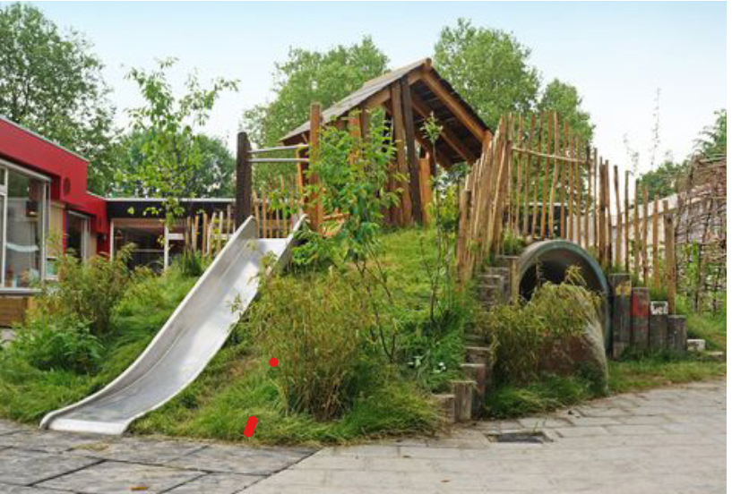
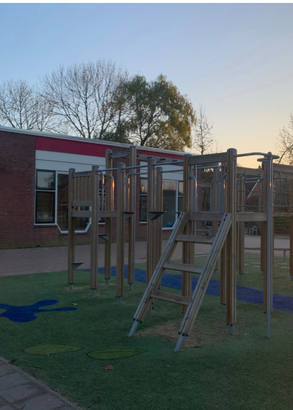

Planning
Geef aan wanneer het project start, en wanneer je verwacht klaar te zijn. Ook overige belangrijke mijlpalen benoem je onder deze kop.
Fictief voorbeeld
- Start aanleg groene schoolplein: oktober 2027
- Verwijderen verharding: oktober 2027
- Aanleg speelheuvel en andere speelaanleidingen: november 2027
- Voorbereiden grond en inzaaien natuurlijke bloemenweide: november 2027
- …
- Maart 2028: groene schoolplein af. Opening met de wethouder van gemeente Amersfoort en gedeputeerde van provincie Utrecht.

Organisatie
Heb je een project waarin je samenwerkt met andere organisaties? Of een project waarin verschillende groepen mensen een belangrijke rol spelen? Geef dan weer wat de taken, rollen en verantwoordelijkheden van iedereen zijn.
Heeft het project al de nodige voorbereiding gehad, maak dan duidelijk onderscheid tussen wat je tot nu toe hebt gedaan en wat je gaat doen in dit project.

Fictief voorbeeld
Voor het realiseren van het groene schoolplein is de Groencommissie verantwoordelijk. De commissie heeft het afgelopen jaar samen met het team van leerkrachten, de leerlingen van de school en hun ouders de plannen voor het groene schoolplein uitgewerkt. Ook de buurt is betrokken: er was een meedenkpicknick en een ontwerpsessie voor buurtbewoners.
De commissie is verantwoordelijk voor het uitvoeren van het project: voor het werven van voldoende budget, het bewaken van de planning, het aansturen van de uitvoerders en voor de nodige communicatie. De commissie zorgt er ook voor dat overige leerkrachten, leerlingen, omwonenden, schoolleiding, gemeente en andere belanghebbenden op tijd betrokken worden.
De directeur van de school vertegenwoordigt de school en geeft de opdracht aan de uitvoerders. Zij draait ook mee in de groencommissie.
Leden van de groencommissie: Ruben en Maartje (leerlingen), Ton en Anja (docenten), Marijn (ouder), Hilde (directeur school).
De uitvoering van het groene schoolplein zal in handen zijn van aannemer Piet en hovenier Jessica.

Begroting en dekking
De kosten en financiële dekking vul je in via het ‘begrotingsformat’.

